**THỰC HÀNH SỐ 1**

**ỨNG DỤNG CONSOLE**

1. **Khởi động ứng dụng Visual Studio**
2. **Chon FILE 🡪 New 🡪 Project…**

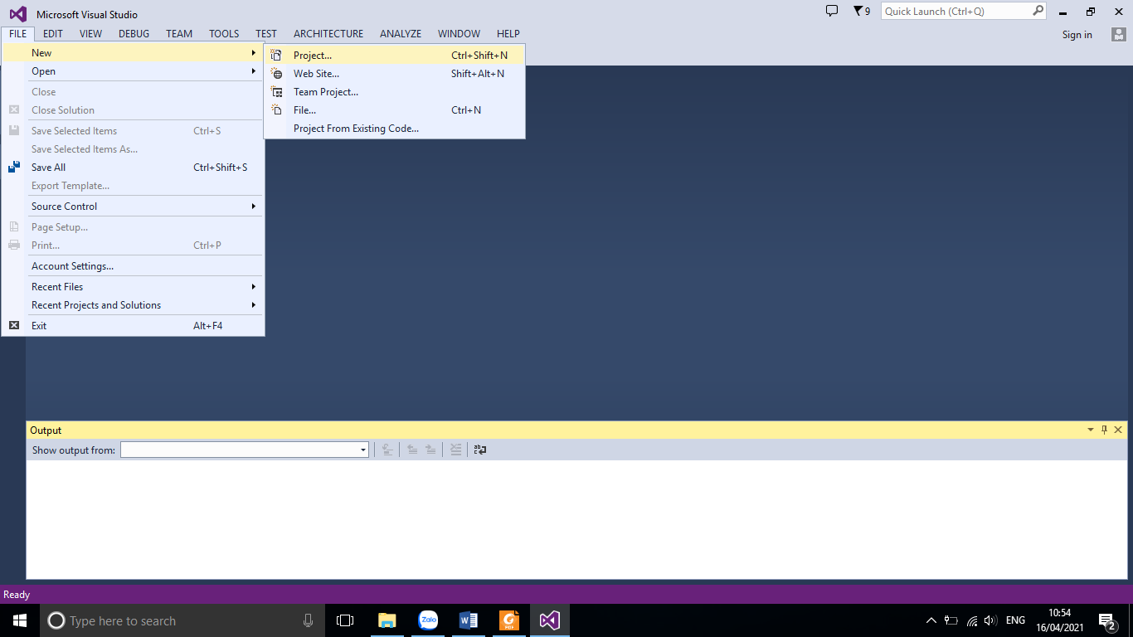

1. **Chọn ngôn ngữ lập trình (Visual C#) 🡪 chọn loại ứng dụng (Console Application) 🡪 Chọn vị trí lưu ứng dụng 🡪 đặt tên solution 🡪 đặt tên project 🡪 OK**

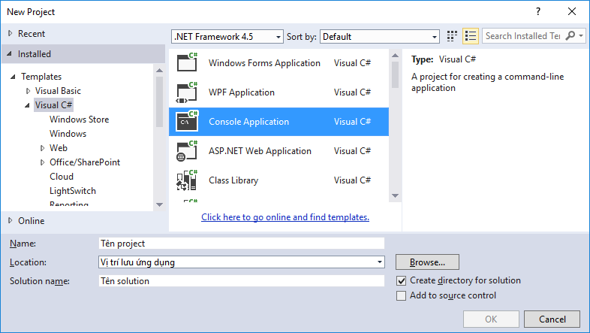

**Bài 1.** Tạo project ứng dụng Console mới với tên Baitap1. Trong phương thức main () nhập vào đoạn code sau, biên dịch và chạy chương trình. Hãy cho biết chương trình làm điều gì?

int x = 0;

for(x = 1; x < 10; x++)

{ System.Console.Write("{0:03}",x);

}

**Bài 2.** Trong phương thức main() của Bài 1. Nhập vào đoạn code sau, tìm lỗi của chương trình? Sửa lỗi và biên dịch chương trình.

for(int i=0;i < 10 ; i++)

System.Console.WriteLine("so :{1}", i);

**Bài 3.** Tạo project ứng dụng Console mới với tên Baitap3. Trong phương thức main () nhập vào đoạn code sau. Tìm lỗi của chương trình, sửa lỗi và biên dịch lại chương trình?

double myDouble;

decimal myDecimal;

myDouble = 3.14;

myDecimal = 3.14;

Console.WriteLine("My Double: {0}", myDouble);

Console.WriteLine("My Decimal: {0}",myDecimal);

**Bài 4.** Tạo project ứng dụng Console mới với tên Baitap4. Trong phương thức main () nhập vào đoạn code sau. Tìm lỗi của chương trình, sửa lỗi và biên dịch lại chương trình?

int value;

if (value > 100);

System.Console.WriteLine("Number is greater than 100")

**Bài 5.** Viết chương trình nhập 3 số a, b, c hãy cho biết 3 số trên có thể là độ dài 3 cạnh của một tam giác không?

*Điều kiện: (a+b)>c; (a+c)>b; (b+c)>a; a,b,c>0*

**Bài 6.** Viết chương trình nhập vào điểm cơ bản (đcb) và điểm nâng cao (đnc) cho 1 học viên. Cho biết học viên này được xếp loại gì, với cách xếp loại dựa trên điểm trung bình (đtb) = (đcb+đnc)/2 như sau:

*Nếu đtb >= 9 và không có điểm nào dưới 8 thì được xếp loại xuất sắc.*

*Nếu đtb >= 8 và không có điểm nào dưới 7 thì được xếp loại giỏi.*

*Nếu đtb >= 7 và không có điểm nào dưới 6 thì được xếp loại khá.*

*Nếu đtb >= 5 vào không có điểm nào dưới 3 thì được xếp loại trung bình.*

*Còn lại thì ghi không đạt.*

**Bài 7.** Viết chương trình làm việc như 1 máy tính bỏ túi:

- Nhập vào 2 số.

- Hỏi toán tử nhập là +, -, * hay /, tương ứng in ra tổng, hiệu, tích, thương của 2 số.

- Nếu không phải là các toán tử trên thì kết thúc chương trình.

**Bài 8.** Viết chương trình hiển thị ra màn hình các mẫu sau:

* * * * * * *

* *

* * * * * * *

* * * * * * *

* * * * * * *

* * * * * * *

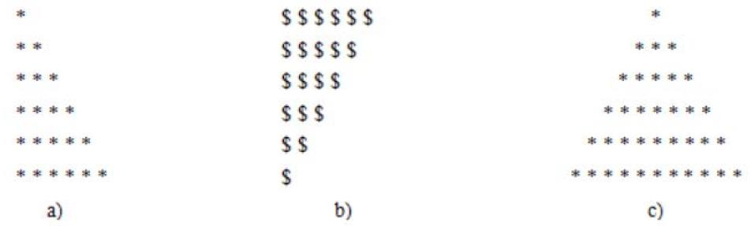

**Bài 9.** Viết chương trình in ký tự số (0..9) và ký tự chữ cái (a..z) với mã ký tự tương ứng của từng ký tự:

‘0’ : 48

‘1’ : 49

....

**Bài 10.** Viết chương trình giải phương trình bậc nhất với các giá trị a, b được nhập từ bàn phím.

**Bài 11.** Viết chương trình giải phương trình bậc hai với các giá trị a, b, c được nhập từ bàn phím.

**Bài 12.** Viết chương trình tính tổng S=1 + 2 – 3 + 4 + 5 – 6 + 7 + 8 – 9 + …+/-n, với n là số nguyên được nhập từ bàn phím.